Fiche à remplir pour proposer une nouvelle plateforme sur ezPAARSE

Le but de ce document est d’aider l’équipe ReadMetrics à pouvoir **ajouter ou mettre à jour une nouvelle plateforme** grâce aux informations à fournir.

Il y a dans ce **document plusieurs catégories qui peuvent aider à ce travail de création de parseur** (recherche, article, livre, base de données, image, vidéo). Si d’autres catégories vous semblent utiles, vous pouvez les rajouter à la fin de ce document. Les différents types d’accès (rtype) sont décrits dans la [documentation ezPAARSE](https://ezpaarse-project.github.io/ezpaarse/essential/ec-attributes.html#resources-identifiers).

# Prérequis

**Nom prénom et fonction de la personne s’occupant de l’analyse** : Benjamin Cuvilliez stagiaire rédacteur technique à l’INIST

**Nom de site** : Cairn

**Adresse internet du site** : Cairn.info

**Adresse via proxy du site** : <https://www-cairn-info.inshs.bib.cnrs.fr>

**Date de l’analyse** : 20/06/2024

# Recherche

**Nom de la recherche** : Histoire des mouvements sociaux en France

**URL** : <https://www-cairn-info.inshs.bib.cnrs.fr/resultats_recherche.php?searchTerm=Histoire+des+mouvements+sociaux+en+France&searchTermStored=all>

**Capture d’écran** : 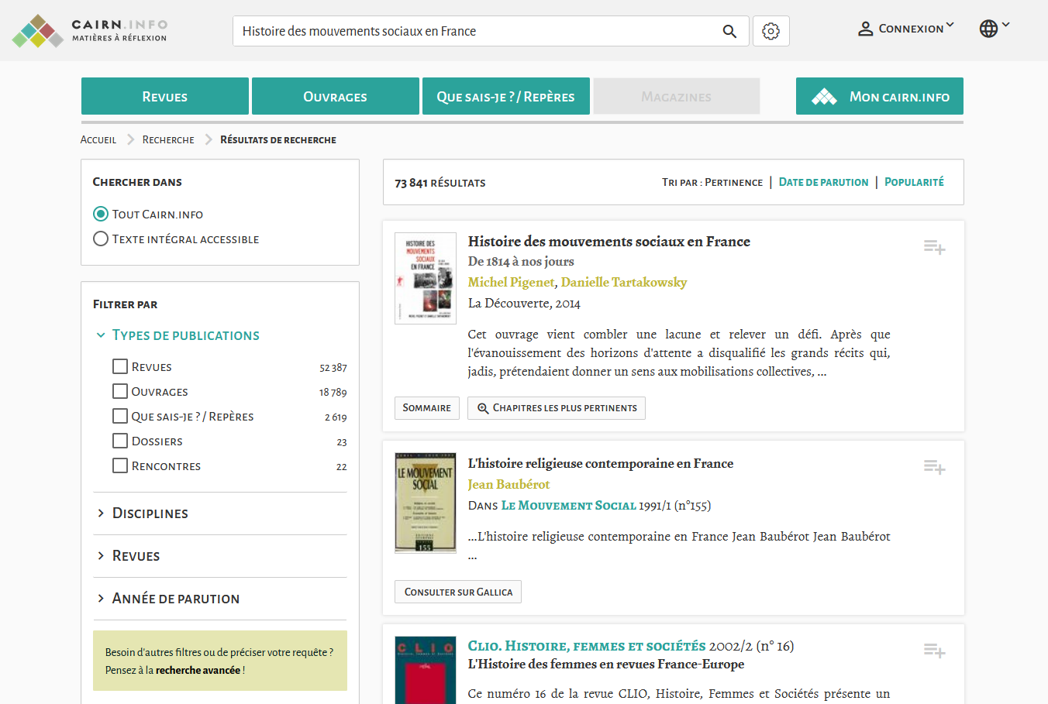

Remarque : Les termes de la recherche sont inscrits dans l’URL

# Consultation d’un Périodique

## Page web d’un Périodique

**Nom du périodique** :

**URL** :

**Capture d’écran** :

Remarque :

## Sommaire d’un Périodique

**URL** :

**Capture d’écran** :

Remarque :

# Consultation d’un Article (accès au texte intégral)

## HTML d’un Article

**Titre de l’article** :

**URL** :

**Capture d’écran** :

Fichier log : **export-article-html.log**

Remarque :

## PDF de l’article

**URL** :

**Capture d’écran** :

Fichier log : **export-article-pdf.log**

Remarque :

# Consultation d’un Ouvrage (accès au texte intégral)

## Sommaire d’un Ouvrage

**Titre de l’ouvrage** : Histoire des mouvements sociaux en France

**URL** : <https://www-cairn-info.inshs.bib.cnrs.fr/histoire-des-mouvements-sociaux-en-france--9782707169853.htm?contenu=sommaire>

**Capture d’écran** : 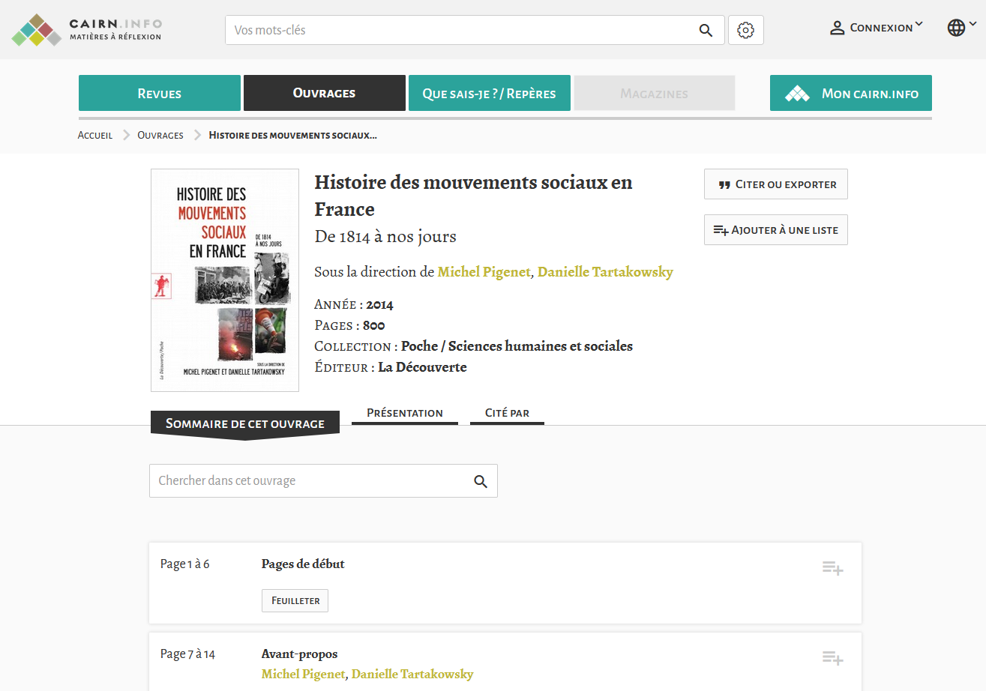

Fichier log : **export-ouvrage-sommaire.log**

Remarque : Le titre de l’ouvrage est toujours indiqué dans l’URL, ainsi que le début de l’ISBN (97827071), mais avec la suite qui diffère (69853).

## HTML de l’ouvrage (chapitre ou ouvrage complet)

**Titre de l’ouvrage** : Histoire des mouvements sociaux en France. Chapitre 35. Les grèves de 1936

**URL** : <https://www-cairn-info.inshs.bib.cnrs.fr/histoire-des-mouvements-sociaux-en-france--9782707169853-page-403.htm>

**Capture d’écran** : 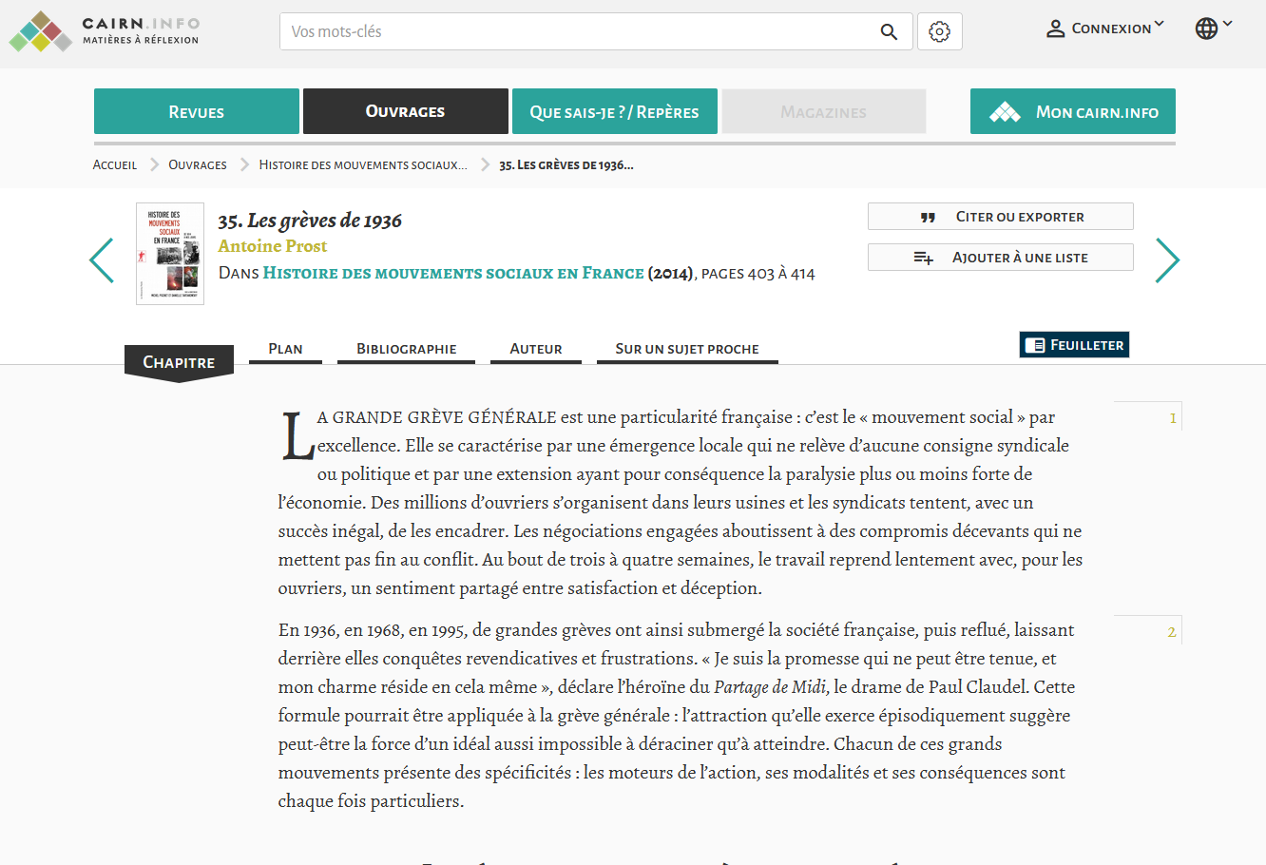

Remarque : Titre toujours indiqué, comme le numéro du livre. Le chapitre n’est pas spécifiquement indiqué, mais il y a la page du début de chapitre (403)

## PDF de l’ouvrage (chapitre ou ouvrage complet)

**Titre de l’ouvrage** : Histoire des mouvements sociaux en France. Chapitre 35. Les grèves de 1936

**URL** : <https://www-cairn-info.inshs.bib.cnrs.fr/feuilleter.php?ID_ARTICLE=DEC_PIGEN_2014_01_0403>

**Capture d’écran** : 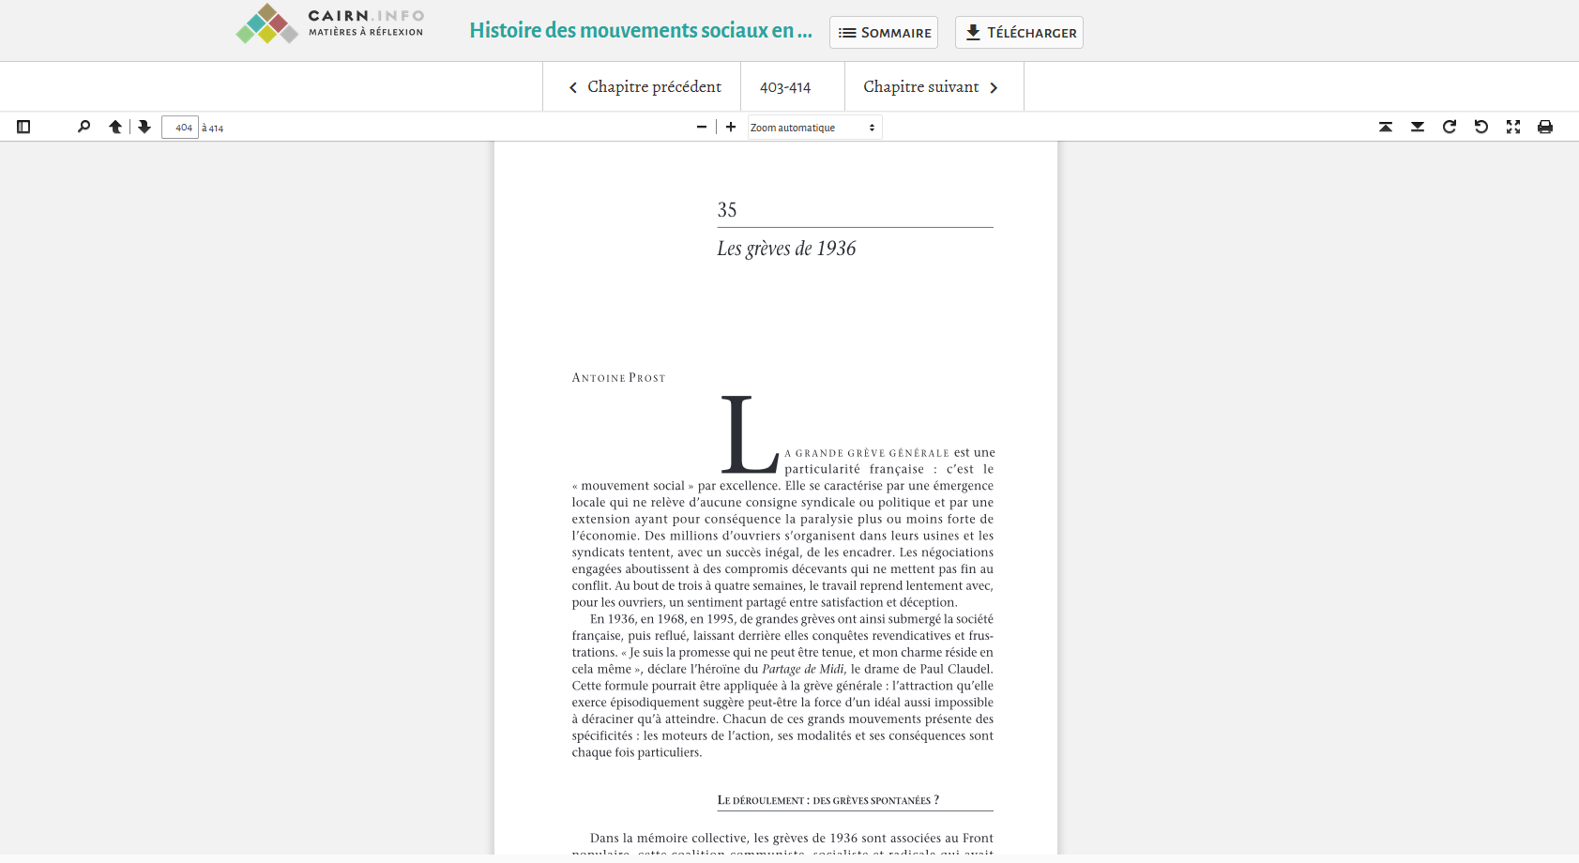

Remarque : Il ne s’agit réellement d’un PDF, car le fichier s’ouvre dans un lecteur Cairn.info. Cependant, il est possible de télécharger le chapitre directement en PDF.

# Consultation d’une notice de base de données

**Nom de la notice** :

**URL** :

**Capture d’écran** :

Remarque :

# Consultation d’une vidéo

**Nom de la vidéo** :

**URL** :

**Capture d’écran** :

Remarque :